***Алгоритмді жазу жолдары***

***Алгоритмдерді компьютерде орындау үшін оларды алдын ала жазып алу керек. Яғни, ол белгілі бір заңдылықпен өңделуі тиіс.***

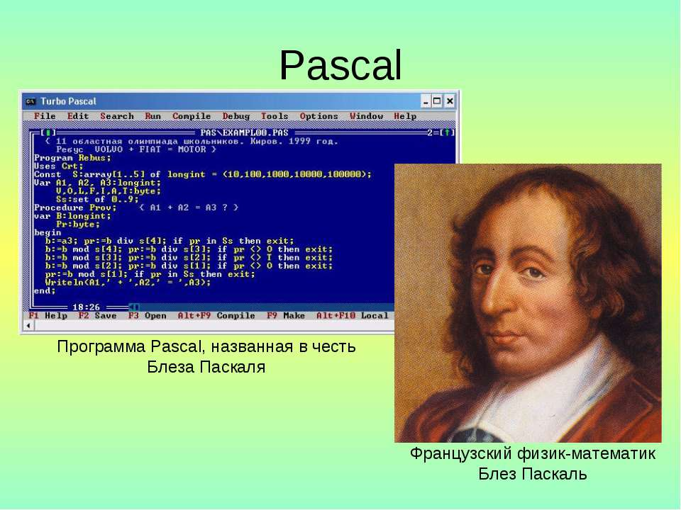

1. ***Табиғи тілдегі жазылуы;***
2. ***Белгілі бір түйінді сөздер- терминдер арқылы қысқаша тізбекті түрде жазылуы, мұны қарапайым алгоритмдік тіл деп те атайды;***
3. ***Графиктік жолмен (блок-схема) арқылы жазу;***
4. ***Программалау тілдеріндегі жазылуы.***

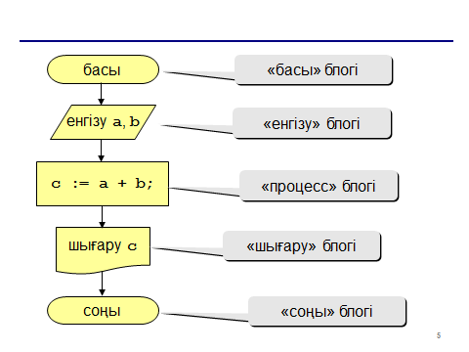 ***Алгоритмнің блоктарының кескінделуі***